*调研国内CPU厂商及其相关产品。对相关软硬件技术进行分析。*

**1.国产CPU厂商概览：**

中国国产CPU市场主要由六大厂商主导，各自采用不同的技术路线和产品策略，形成了多元化的产业格局。根据研究数据，国内CPU市场主要包括龙芯、兆芯、飞腾、海光、申威等。

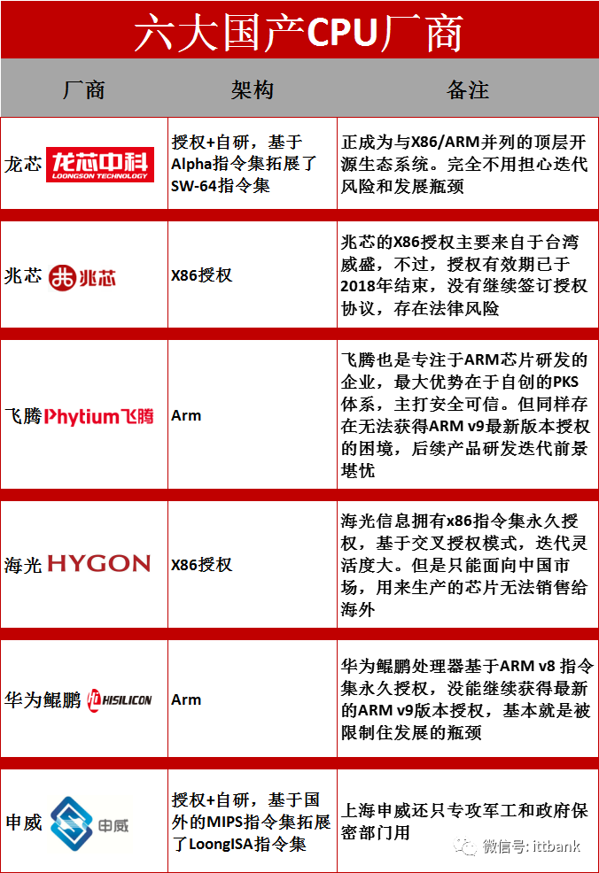

其中，龙芯、兆芯、飞腾、海光、申威、兆芯稳居第一梯队，它们分别获得了不同的指令集架构授权，形成了各自的技术路线。

**2.龙芯：**

**2.1公司背景**

龙芯中科技术股份有限公司是中国科学院计算技术研究所孵化的企业，专注于自主可控的CPU设计与研发。公司坚持自主创新路线，开发了自主的指令集架构LoongArch，摆脱了对国外技术的依赖。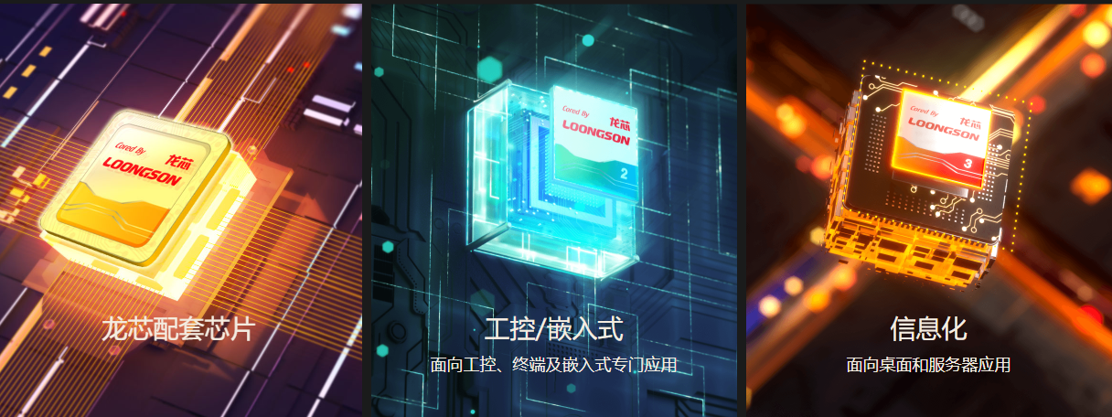

**2.2产品线**

龙芯中科拥有丰富的产品线，涵盖桌面、服务器、工控/嵌入式等多个领域：

**2.2.1桌面处理器**：

* + 龙芯3A6000：龙芯第四代微架构的首款产品，主频达到2.5GHz，集成4个高性能LA664处理器核，支持SMT2技术

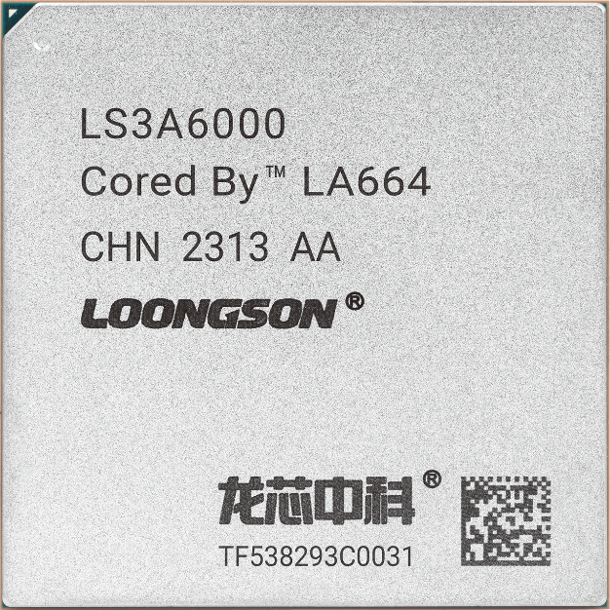

* + 龙芯3A5000：主频2.3-2.5GHz，峰值运算速度160GFlops，集成4个LA664处理器核

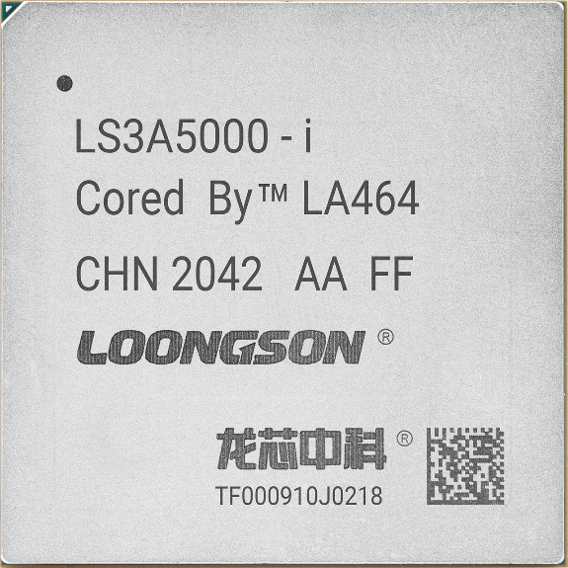

**2.2.2工控/嵌入式处理器**：

* + 龙芯2K1000LA：功耗1-5W，支持动态降频降压，集成128位向量单元，峰值运算速度8GFlops

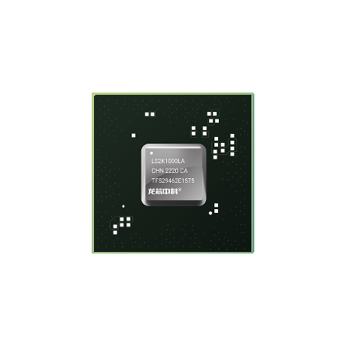

* + 龙芯1系列：低功耗处理器，适用于嵌入式设备

**2.2.3服务器处理器**：

* + 龙芯3C5000/3C5000L/3D5000：面向服务器应用的高性能处理器

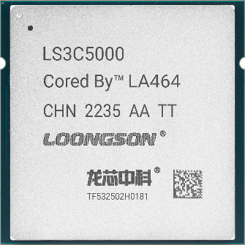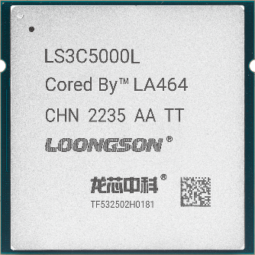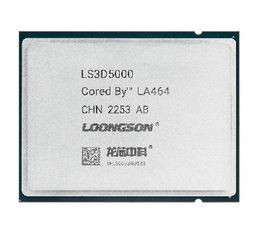

**2.3技术特点**

龙芯CPU的主要技术特点包括：

1. **自主指令系统**：采用自主设计的LoongArch指令系统，这是龙芯第四代微架构的首款产品
2. **性能指标**：根据中国电子技术标准化研究院赛西实验室测试结果，龙芯3A6000处理器总体性能与英特尔公司2020年上市的第10代酷睿四核处理器相当
3. **微架构**：龙芯3A6000采用第四代微架构LA664，实现SMT2技术，支持双通道DDR4-3200内存
4. **安全特性**：片内集成安全可信模块，支持安全启动和国密算法（SM2、SM3、SM4）

**2.4应用领域**

龙芯CPU广泛应用于党政办公、金融、能源、交通、教育等领域，为用户提供自主可控的计算平台。根据最新消息，2025年3月，龙芯桌面和服务器平台新增106款适配产品，包括基础软件、业务系统、安全办公阅读、系统工具、运维管理系统等。

**3.飞腾：**

**3.1公司背景**

飞腾信息技术有限公司（简称"飞腾"）是一家专注于高性能处理器设计的集成电路设计公司，其产品广泛应用于高性能计算、云计算、大数据处理等领域。

**3.2产品线**

飞腾公司主要产品包括：

1. 高性能服务器CPU：
   * 飞腾腾云S5000C：采用飞腾自主FTC862处理器核，提供16核、32核、64核设计

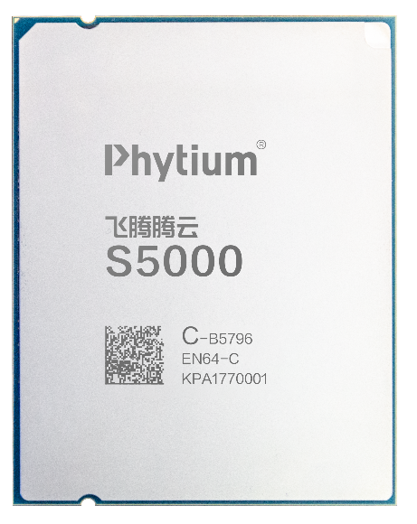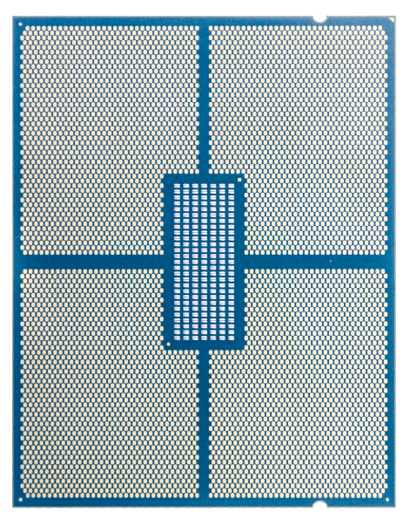

* + 飞腾腾云S2500：采用飞腾自主FTC663处理器核，64核设计

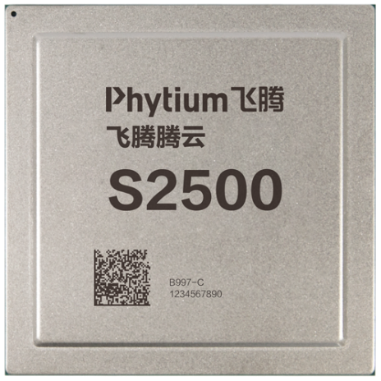

* + FT-2000+/64：采用飞腾自主FTC662处理器核，64核设计

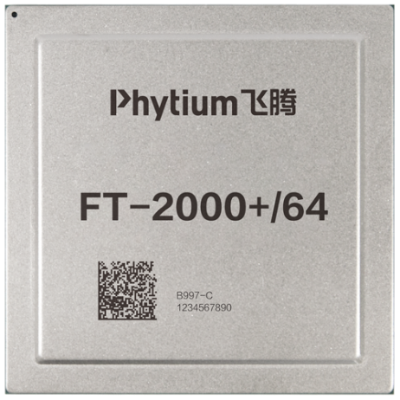

1. 高效能桌面CPU：
   * 飞腾腾锐D3000：面向高效能桌面产品领域的新品牌，打造高性能、高安全的单用户极致体验

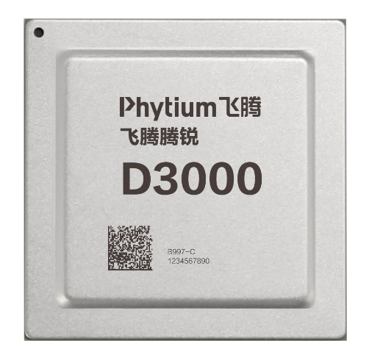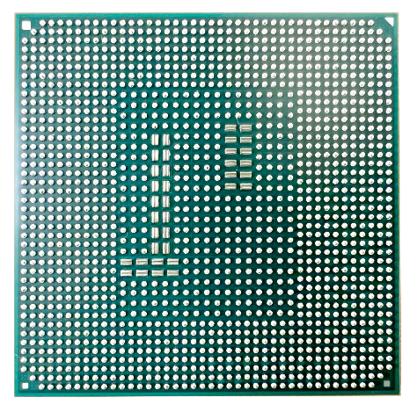

* + 飞腾腾锐D2000：集成8个飞腾自主研发的高能效处理器核FTC663，兼容64位ARMv8指令集，主频最高2.3GHz

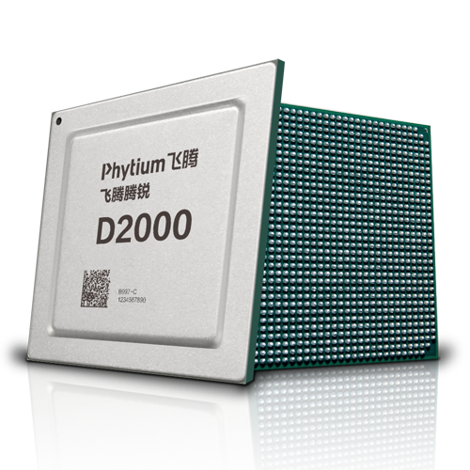

**3.3技术特点**

架构选择：采用ARM架构，FT-2000+/64基于ARMv8指令集[10]

性能指标：飞腾腾锐D2000支持飞腾自主定义的处理器安全架构规范PSPA，内置密码加速引擎，集成系统级安全机制[12]

能效比：飞腾处理器注重能效比设计，飞腾腾锐D2000 TDP为35W，适合桌面应用

安全特性：支持硬件虚拟化，支持商业和工业分级

**3.4应用领域**

飞腾CPU主要应用于高性能计算、云计算、大数据处理等领域，为党政、金融、能源、交通等行业提供自主可控的计算平台。

**4.海光：**

**4.1公司背景**

海光信息技术股份有限公司是一家专注于高端处理器与加速器研发的企业，致力于成为国际领先的芯片企业，为数字中国提供核心动力。公司采用Fabless经营模式，将晶圆制造、晶圆封装测试等非核心环节交给其他专业厂商。

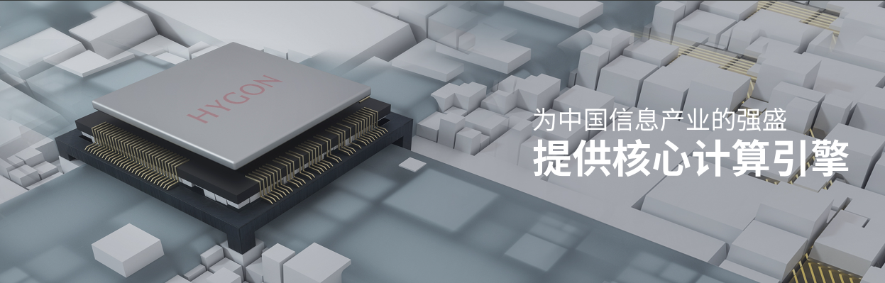

**4.2产品线**

1. **7000系列**：面向数据中心的旗舰级高性能处理器。

集成16-32核心，支持128PCIe通道，8个DDR4内存通道；单颗CPU最大支持2TB内存容量；针对数据中心、云计算中心等进行了功耗优化，从而为用户提供更具能耗比的解决方案。

主要应用于对计算能力、扩展能力、吞吐量有高要求的领域，包括云计算、大数据、数据库、分布式存储、人工智能等。

1. **5000系列**：面向行业客户的主流中端处理器

集成8-16核心，支持64路PCIe通道，4个DDR4内存通道，单颗CPU最大支持1TB内存容量；

适用云计算、边缘计算、分布式存储等应用场景，能够满足互联网、金融、电信、交通、能源等多行业和企业的运算需求。

1. **3000系列**：面向多场景的高性价比处理器

集成4-8核心，支持32路PCIe通道，2个DDR4内存通达，最高加速频率达到3.3GHz；

主要用于入门级服务器、工作站、工业控制等市场，为中小企业客户和专业人员提供高效解决方案。

**4.3技术特点**

1. **架构选择**：兼容x86指令集，同时支持国际上主流操作系统和应用软件，软硬件生态丰富
2. **产品定位**：海光CPU系列产品兼容x86指令集，可为用户提供性能优异的计算平台
3. **市场应用**：海光CPU在国产处理器市场上崭露头角，特别是在信息技术应用创新产业政策的推动下

**4.4应用领域**

海光CPU主要应用于数据中心、云计算、高性能计算等领域，为党政、金融、能源等行业提供自主可控的计算平台。例如，海光系列国产云主机搭载Hygon C86处理器，分为海光通用型、海光计算型和海光内存型。

**5.申威：**

**5.1公司背景**

申威科技有限责任公司是一家专注于高性能处理器设计的集成电路设计公司，其产品在高性能计算领域有广泛应用，特别是在国家超级计算中心。

**5.2产品线**

1. **高性能多核处理器**：
   * 申威1621：基于第三代"申威64"核心（增强版）的国产高性能多核处理器，主要面向高性能计算和中高端服务器应用

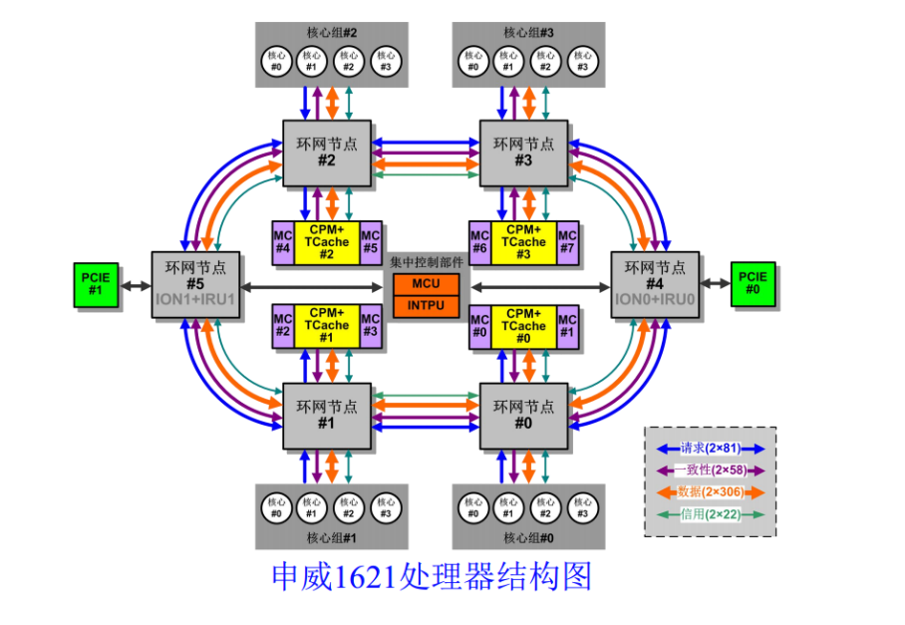

* + 申威111：采用低功耗流片工艺，实现更低功耗，典型课题下芯片的整体运行功耗为3W以内
  + 申威221：基于第三代"申威64"核心（增强版）研制的2核心通用处理器，采用28nm代工工艺

1. **高性能计算CPU**：
   * 申威8A：采用64个CORE4核心，支持2-4路扩展，集成8路DDR4-3200存控，支持2TB内存，集成安全管控模块、密码协处理器[[28](http://www.infosecworld.cn/index.php?m=content&c=index&a=show&catid=30&id=2674)]

**5.3技术特点**

1. **架构选择**：申威处理器采用自主架构，基于Alpha指令集改进而来，具有高性能、低功耗等特点
2. **能效比**：申威111采用低功耗流片工艺，典型课题下芯片的整体运行功耗为3W以内
3. **产品系列**：申威现已形成高性能计算CPU、服务器/桌面CPU、嵌入式CPU三个系列产品线
4. **产品性能**：申威26010处理器基于28nm工艺流片，芯片die面积超过500mm²，芯片260个核心稳定运行频率达1.5GHz

**5.4应用领域**

申威CPU主要应用于高性能计算、超级计算、数据中心等领域，为国家超级计算中心、科研机构等提供自主可控的计算平台。例如，申威处理器在国家超级计算中心有广泛应用。

**6.兆芯：**

**6.1公司背景**

兆芯集成电路股份有限公司是一家专注于x86架构处理器设计的集成电路设计公司，其产品广泛应用于桌面、笔记本、一体机、云终端等领域。

**6.2产品线**

1. **开先系列**：
   * 开先® KX-6000系列：兆芯自主创新研发的通用SoC处理器产品，单芯片集成8/4个核心CPU，内置双通道DDR4内存控制器，最高支持64GB DDR4 2666MHz内存，集成3D图形核心
   * 开先® KX-6900系列：CPU核心采用超标量、多发射、乱序执行架构设计，兼容x86指令集
2. **开胜系列**：面向服务器应用的处理器产品

**6.3技术特点**

1. **架构选择**：采用x86架构，完整继承了威盛的x86-64指令集授权，兆芯处理器既能保持与x86生态系统的完全兼容，又可依托自主架构实现性能突破
2. **安全特性**：兆芯自主设计实现了一组硬件加速指令集GMI，用于加速国密算法SM3和SM4
3. **产品定位**：兆芯CPU产品性能出众，生态体系成熟，具备杰出的操作系统和软硬件兼容性

**6.4应用领域**

兆芯CPU主要应用于桌面、笔记本、一体机、云终端、服务器等领域，为党政、金融、能源、交通等行业提供自主可控的计算平台。例如，研华国产芯片产品系列涵盖兆芯KX-6000系列平台，包括ATX、Micro-ITX、Mini-ITX等多种尺寸规格的工业主板。

**7.华为鲲鹏：**

**7.1公司背景**

华为鲲鹏处理器是华为海思半导体公司开发的ARM架构处理器，主要用于数据中心和云计算领域。华为鲲鹏处理器采用了7nm制造工艺，基于ARM架构授权，由华为公司自主设计完成。

**7.2产品线**

1. **鲲鹏920**：鲲鹏处理器的旗舰产品，采用7nm制造工艺，基于ARM架构授权，由华为公司自主设计完成

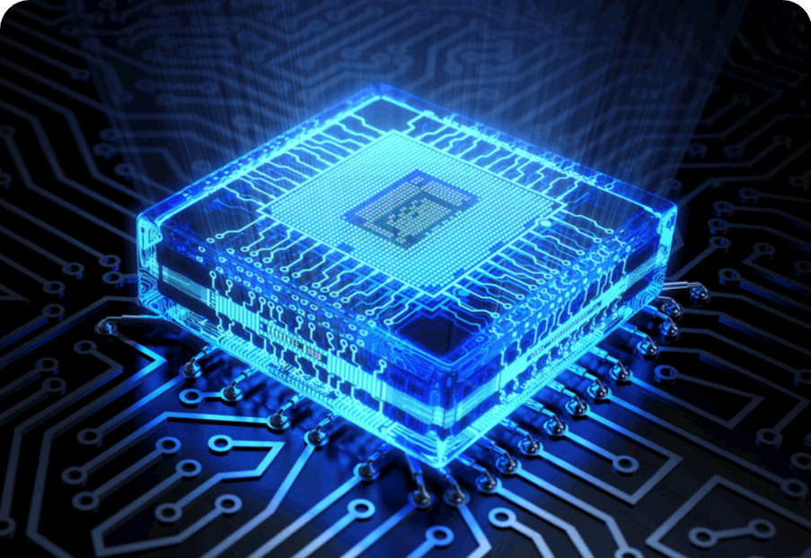

**技术特点**

鲲鹏处理器的主要技术特点包括：

1. **架构选择**：鲲鹏920是目前业界领先的ARM-based处理器，采用7nm制造工艺，基于ARM架构授权
2. **多核架构**：鲲鹏920处理器采用2个CPU Die，每个CPU Die包括最多32个核、4个DDR4内存控制器，极大提升了整型计算性能
3. **性能指标**：鲲鹏920处理器单处理器整型计算性能相比上一代提升2.9倍
4. **应用场景**：鲲鹏处理器采用多核架构，提升大数据、分布式存储和数据库等场景的并行计算性能，为数据中心提供强大算力

**应用领域**

鲲鹏处理器主要应用于云计算、大数据、分布式存储、数据库等领域，为华为云和其他云计算服务提供商提供自主可控的计算平台。例如，鲲鹏D920S10主板搭载1个鲲鹏920处理器，4/8核，2.6GHz，支持6个SATA 3.0硬盘接口，支持2个M.2 SSD插槽，4个DDR4-2666 UDIMM插槽，最大容量64GB。

**8.国产CPU技术分析**

**8.1指令集架构选择**

国产CPU厂商在指令集架构选择上采取了不同的策略：

1. **自主指令集**：龙芯采用自主设计的LoongArch指令系统，完全自主可控，不依赖国外技术
2. **ARM架构**：飞腾和鲲鹏采用ARM架构，飞腾采用ARMv8指令集，鲲鹏基于ARM架构授权自主设计
3. **x86架构**：兆芯和海光采用x86架构，兆芯完整继承了威盛的x86-64指令集授权，海光获得AMD x86架构技术授权
4. **自主改进架构**：申威基于Alpha指令集改进而来，形成了自己的指令集架构

**8.2微架构设计**

1. **龙芯**：龙芯3A6000采用第四代微架构LA664，实现SMT2技术，支持双通道DDR4-3200内存
2. **飞腾**：飞腾腾锐D2000采用飞腾自主研发的高能效处理器核FTC663，兼容64位ARMv8指令集
3. **鲲鹏**：鲲鹏920采用多核架构，2个CPU Die，每个CPU Die包括最多32个核、4个DDR4内存控制器
4. **海光**：海光CPU采用x86架构，兼容国际主流x86处理器架构和技术路线
5. **申威**：申威处理器采用自主架构，基于Alpha指令集改进而来，具有高性能、低功耗等特点
6. **兆芯**：开先® KX-6900系列CPU核心采用超标量、多发射、乱序执行架构设计

**8.3性能指标**

1. **龙芯**：龙芯3A6000总体性能与英特尔2020年上市的第10代酷睿四核处理器相当
2. **飞腾**：飞腾腾锐D2000主频最高2.3GHz，TDP为35W，集成8个处理器核
3. **鲲鹏**：鲲鹏920单处理器整型计算性能相比上一代提升2.9倍
4. **海光**：海光CPU产品在国产处理器市场上崭露头角，特别是在信息技术应用创新产业政策的推动下
5. **申威**：申威26010处理器基于28nm工艺流片，芯片die面积超过500mm²，芯片260个核心稳定运行频率达1.5GHz
6. **兆芯**：兆芯CPU产品性能出众，生态体系成熟，具备杰出的操作系统和软硬件兼容性

**8.4安全特性**

1. **龙芯**：龙芯3A6000片内集成安全可信模块，支持安全启动和国密算法（SM2、SM3、SM4）
2. **飞腾**：飞腾腾锐D2000支持飞腾自主定义的处理器安全架构规范PSPA，内置密码加速引擎，集成系统级安全机制
3. **海光**：海光CPU系列产品兼容x86指令集以及国际上主流操作系统和应用软件，软硬件生态丰富
4. **申威**：申威处理器支持安全管控模块、密码协处理器
5. **兆芯**：兆芯自主设计实现了一组硬件加速指令集GMI，用于加速国密算法SM3和SM4
6. **鲲鹏**：鲲鹏处理器支持华为可信计算解决方案，提供端到端的安全可信能力

**8.5软件生态**

1. **龙芯**：2025年3月，龙芯桌面和服务器平台新增106款适配产品，包括基础软件、业务系统、安全办公阅读、系统工具、运维管理系统等
2. **飞腾**：飞腾已形成完整的生态体系，包括硬件适配列表、软件适配认证、联合认证等
3. **海光**：海光CPU采用x86架构，软硬件生态丰富，是服务器领域的主流选择
4. **申威**：申威处理器已形成高性能计算CPU、服务器/桌面CPU、嵌入式CPU三个系列产品线
5. **兆芯**：兆芯CPU产品性能出众，生态体系成熟，具备杰出的操作系统和软硬件兼容性
6. **鲲鹏**：鲲鹏处理器已形成鲲鹏生态，包括鲲鹏社区、鲲鹏展翅伙伴计划等

**9.国产CPU发展趋势**

**1.技术路线多元化**

国产CPU厂商在指令集架构选择上采取了多元化策略，既有自主指令集（龙芯），也有ARM架构（飞腾、鲲鹏），还有x86架构（兆芯、海光），以及自主改进架构（申威）。这种多元化策略既考虑了自主可控的需求，也考虑了与国际主流生态的兼容性。

**2.性能持续提升**

国产CPU在性能上不断突破，如龙芯3A6000总体性能与英特尔2020年上市的第10代酷睿四核处理器相当[65]，鲲鹏920单处理器整型计算性能相比上一代提升2.9倍[16]。这表明国产CPU在性能上已具备与国际主流处理器竞争的能力。

**3.安全可信能力增强**

国产CPU普遍注重安全可信能力的提升，如龙芯3A6000集成安全可信模块，支持安全启动和国密算法[68]，飞腾腾锐D2000支持飞腾自主定义的处理器安全架构规范PSPA，内置密码加速引擎[12]。这表明国产CPU在安全可信方面已达到较高水平。

**4.生态建设加速**

国产CPU厂商在生态建设上投入大量资源，如龙芯新增106款适配产品[6]，飞腾已形成完整的生态体系[13]，海光采用x86架构，软硬件生态丰富[51]。这表明国产CPU的生态建设正在加速，为用户提供更加丰富、成熟的软硬件环境。

**10.结论**

中国国产CPU厂商在技术路线、产品布局、性能指标、安全特性、软件生态等方面取得了显著进展，形成了多元化、自主可控的产业格局。龙芯、飞腾、海光、申威、兆芯、鲲鹏等厂商各有所长，共同推动了中国CPU产业的发展。

未来，国产CPU将继续在性能、功耗、安全、生态等方面不断提升，为党政、金融、能源、交通、教育等行业提供自主可控、安全可靠的计算平台，支撑数字中国建设。